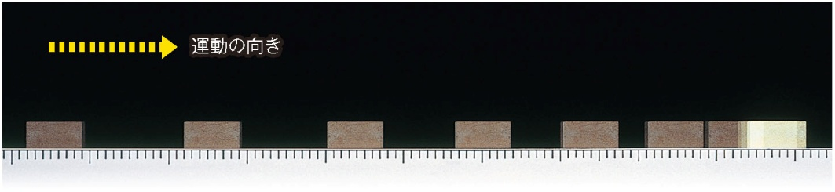
下図のようにまさつのある水平面上では、物体の速さはしだいに（ 小さく ）なり、最後には停止する。

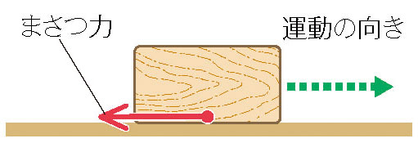
これは、物体どうしがふれ合う面で、物体の運動とは反対の
向きに（ まさつ力 ）がはたらくからである。

そろそろ記録タイマーの使い方は慣れてきたかな？もうちょっとこだわってみよう！

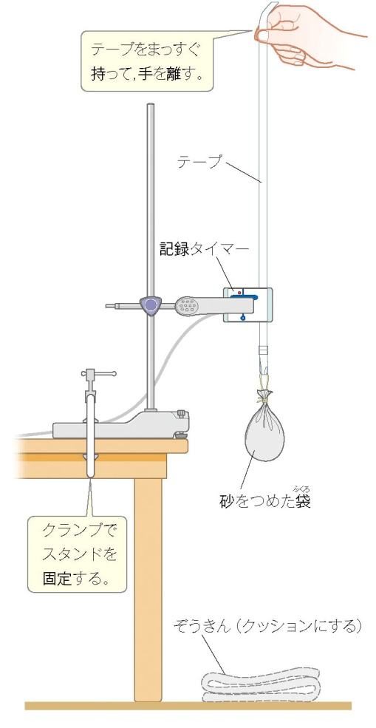

① 右図のように記録タイマーをスタンドで固定する。

② 適当な長さのテープを記録タイマーに通し、その端をおもりに固定する。

③ 記録タイマーのスイッチを入れ、記録テープから手を放して落下させる。

④ ０.１秒ごとにテープをはさみで切り、左から順に下端をそろえてグラフ
用紙などに貼り付ける。

① 下図のように斜面に記録タイマーをセットする。

② 適当な長さのテープを記録タイマーに通し、その端を台車に固定する

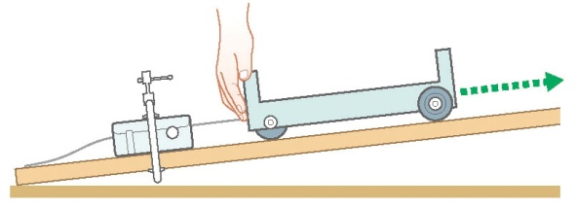
③ 斜面の下から上に向かって台車を手で一瞬押して、斜面をのぼらせる。
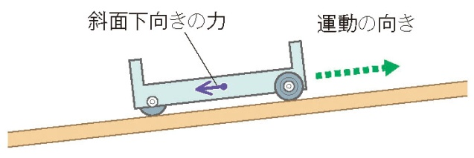

④ ０.１秒ごとにテープをはさみで切り、左から順に下端をそろえてグラフ用紙などに貼り付ける。

３年 組 番 氏名

0.1秒間に進んだ距離（cm）
0.1秒間に進んだ距離（cm）

０ ０
経過時間（ｓ）
経過時間（ｓ）

わかったこと
① 真下に落下する物体の運動は？

物体が真下に自然に落下するときの運動を（ 自由落下 ）という。
② 斜面をのぼる物体の運動は？

力と物体の運動との関係
・運動の向きに力がはたらき続けると、物体の速さは（ 大きく ）なっていく。
・運動の向きと反対向きに力がはたらき続けると、物体の速さは（ 小さく ）なっていく。
・同じ物体では、はたらく力が大きいほど、速さの変化する割合は（ 大きく ）なる。
３年 組 番 氏名

